Nama = Muhammad Wafiq Kamaluddin

NRP = 2210181042

Gambar awal

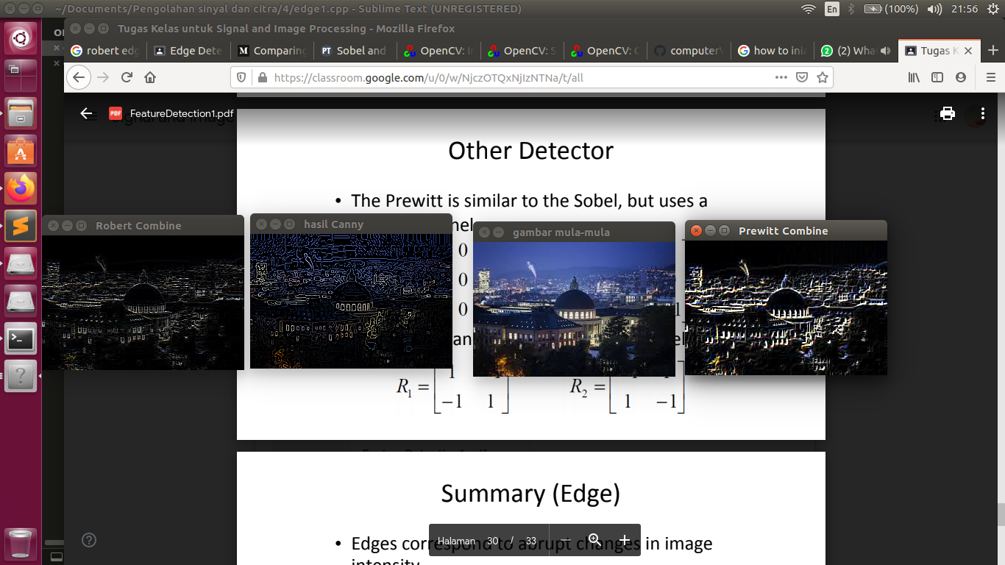

Filter Canny



Filter Prewitt



Filter Robert



Analisa

Filter Canny adalah Edge detection paling modern dalam image processing karena terdapat beberapa proses didalamnya. Proses pertama adalah proses smooting. Matriks awal dikalikan matriks 5x5 sehingga gambar menjadi lebih halus. Selanjutnya adalah meninjau kekuatan dari edge yang terdeteksi menggunakan filter gradient. Selanjutnya adalah meninjau edge orientation dengan membandingkan posisi dari x dan y pixel yang difilter dan mencari arc tangennya. Selanjutnya adalah peninjauan suatu pixel dengan pixel disekitarnya. Jika dianggap paling kecil, pixel tersebut akan dianggap bernilai 0. langkah terakhir adalah thresholding dengan suatu nilai biner tertentu.

Filter Prewitt sama dengan filter sobel tetapi dengan matriks kernel yang berbeda. Untuk filter robert sama dengan filter gradient akan tetapi matriks pengalinya lebih sederhana(2x2).